**Egzaminuotojo medžiaga**

**2 užduotis**

***1. Pažiūrėkite į paveikslėlį ir papasakokite, ką matote.***

**Mokykla**

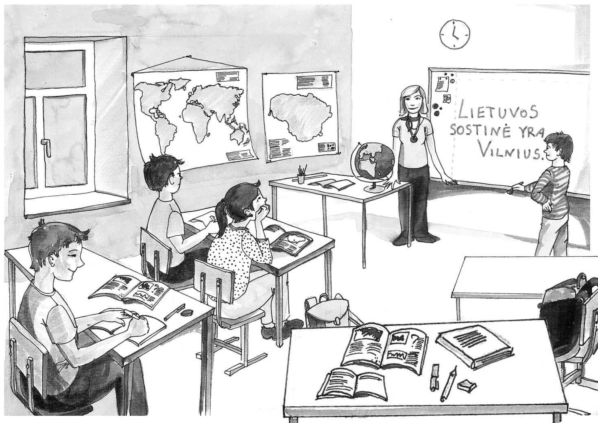

***2. Atsakykite į tris klausimus apie mokyklą.***

1. Kokia yra jūsų mokykla?

2. Kiek mokinių yra jūsų klasėje?

3. Kokie yra jūsų mėgstamiausi dalykai? Kodėl?

***3. Paklauskite mane trijų klausimų apie mokyklą.***